Об утверждении Плана по управлению пастбищами и их использованию по Енбекшильдерскому району на 2018 год
Утративший силу
Решение Енбекшильдерского районного маслихата Акмолинской области от 25 декабря 2017 года № С-18/7. Зарегистрировано Департаментом юстиции Акмолинской области 15 января 2018 года № 6338. Утратило силу решением маслихата района Биржан сал Акмолинской области от 10 апреля 2018 года № С-23/4
Сноска. Утратило силу решением маслихата района Биржан сал Акмолинской области от 10.04.2018 № С-23/4 (вводится в действие со дня официального опубликования).
Примечание РЦПИ.
В тексте документа сохранена пунктуация и орфография оригинала.
В соответствии с подпунктом 15) пункта 1 статьи 6 Закона Республики Казахстан от 23 января 2001 года "О местном государственном управлении и самоуправлении в Республике Казахстан", с подпунктом 1) статьи 8 Закона Республики Казахстан от 20 февраля 2017 года "О пастбищах", Енбекшильдерский районный маслихат РЕШИЛ:
1. Утвердить прилагаемый План по управлению пастбищами и их использованию по Енбекшильдерскому району на 2018 год.
2. Настоящее решение вступает в силу со дня государственной регистрации в Департаменте юстиции Акмолинской области и вводится в действие со дня официального опубликования.
Председатель сессии  районного маслихата | К.Тастанбеков
Секретарь районного  маслихата | С.Шауенов
"СОГЛАСОВАНО"
Аким Енбекшильдерского  района Акмолинской  области | А.Кииков
"25" декабря 2017 года
Утвержден решением
Енбекшильдерского
районного маслихата
от "25" декабря 2017
года № С-18/7
План по управлению пастбищами и их использованию по Енбекшильдерскому району на 2018 год
1) Схема (карта) расположения пастбищ на территории Енбекшильдерского района в разрезе категорий земель, собственников земельных участков и землепользователей на основании правоустанавливающих документов (приложение 1 к Плану по управлению пастбищами и их использованию по Енбекшильдерскому району на 2018 год);
2) Приемлемые схемы пастбище оборотов (приложение 2 к Плану по управлению пастбищами и их использованию по Енбекшильдерскому району на 2018 год);
3) Карта с обозначением внешних и внутренних границ и площадей пастбищ, в том числе сезонных, объектов пастбищной инфраструктуры (приложение 3 к Плану по управлению пастбищами и их использованию по Енбекшильдерскому району на 2018 год);
4) Схема доступа пастбище пользователей к водоисточникам (озерам, рекам, прудам, копаням, оросительным или обводнительным каналам, трубчатым или шахтным колодцам) составленную согласно норме потребления воды (приложение 4 к Плану по управлению пастбищами и их использованию по Енбекшильдерскому району на 2018 год);
5) Схема перераспределения пастбищ для размещения поголовья сельскохозяйственных животных физических и (или) юридических лиц, у которых отсутствуют пастбища, и перемещения его на предоставляемые пастбища (приложение 5 к Плану по управлению пастбищами и их использованию по Енбекшильдерскому району на 2018 год);
6) Схема размещения поголовья сельскохозяйственных животных на отгонных пастбищах физических и (или) юридических лиц, не обеспеченных пастбищами, расположенными при селе, сельском округе (приложение 6 к Плану по управлению пастбищами и их использованию по Енбекшильдерскому району на 2018 год);
7) Календарный график по использованию пастбищ, устанавливающий сезонные маршруты выпаса и передвижения сельскохозяйственных животных (приложение 7 к Плану по управлению пастбищами и их использованию по Енбекшильдерскому району на 2018 год).
Приложение 1
к Плану по управлению
пастбищами и их
использованию по
Енбекшильдерскому району
на 2018 год
Схема (карта) расположения пастбищ на территории Енбекшильдерского района в разрезе категорий земель, собственников земельных участков и землепользователей на основании правоустанавливающих документов

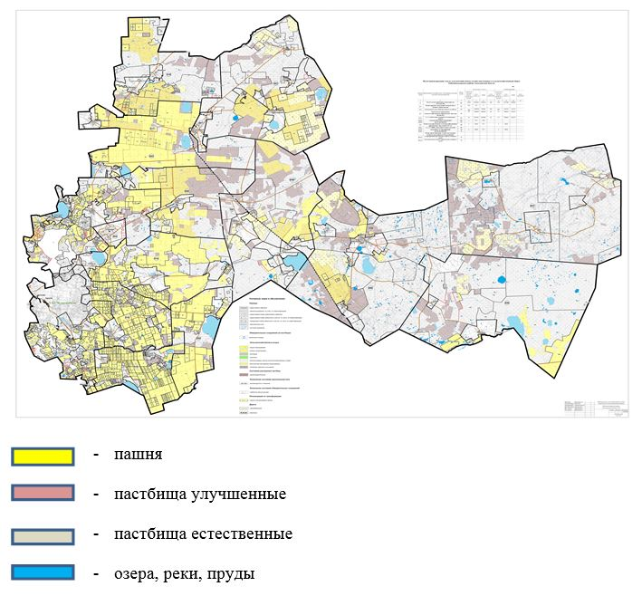

Список собственников земельных участков, прилагаемый к схеме (карте) расположения пастбищ Енбекшильдерского района
№ | Фамилия, Имя, Отчество собственников земельных участков
1 | Магерко Игорь Ефимович
2 | Ильясов Азамат Балтабаевич
3 | Калиева Гульнар Сералиевна
4 | Кенжибаев Сапар Туребекович
5 | Кужимов Мирзабек Турабекович
6 | Товарищество с ограниченной ответственностью "Альянс Агро Баймырза"
Список землепользователей земельных участков, прилагаемый к схеме (карте) расположения пастбищ Енбекшильдерского района
№ | Фамилия, Имя, Отчество, землепользователей
1 | Айткожин Еркен Рахимбекович
2 | Абдикаримов Кажат Акимжанович
3 | Бегалин Кайрат Конкабаевич
4 | Калиев Каирден Каматаевич
5 | Мамабаева Роза Акылбековна
6 | Рамазанова Клара Телеухановна
7 | Рахимжанов Нурсеит Амиржанович
8 | Сейдахметов Ермек Алиакбарович
9 | Токтамысов Берик Кабдрахманович
10 | Каиров Бауржан Дауренбекович
11 | Ахметов Канат Темергазиевич
12 | Султанов Куанышбек Амангельдиевич
13 | Рахимжанов Нурсеит Амиржанович
14 | Сагандыков Нурлан Койкенович
15 | Каримов Каиржан Каиргельдинович
16 | Кабитов Дархан Дюсетович
17 | Каримов Каирбек Калижанович
18 | Каримов Амангельды Калижанович
19 | Абилов Насиболла Тулегенович
20 | Алпысбаева Майкеш Каймаковна
21 | Арыкпанов Барлыбай Есенжолович
22 | Асанбаев Серик Бегалиевич
23 | Кыдырбекова Мадениет
24 | Абильдин Баймырза Ахметович
25 | Анисова Сапия Искаковна
26 | Ашуова Жаныл Касымовна
27 | Базылова Алтын Жанкишевна
28 | Баяубаева Ботагоз Шахатовна
29 | Воробух Александр Федорович
30 | Гильдерман Виктор Леопольдович
31 | Джумагулов Кабтай Катаевич
32 | Джумагулов Тюлюгун Катаевич
33 | Жарылгасынов Сайлаубек Габдоллавич
34 | Жумашев Уали
35 | Измаилов Иса Бесланович
36 | Измаилова Мадина Хусеновна
37 | Измаилов Салман Бесланович
38 | Илюбаев Габпас Валиевич
39 | Искаков Шалкар
40 | Кабаева Алтын Токтаровна
41 | Кабиева Улболсын Ахметовна
42 | Каменов Забинолла Назымович
43 | Кализатов Канат Серикбаевич
44 | Карижский Анатолий Федорович
45 | Килькаев Бейбит Калиевич
46 | Кукеева Бакытжан Аскаровна
47 | Кусаинов Ахмет Бузавбакович
48 | Кусаинов Жумабек Илубаевич
49 | Куттымбетова Алима Нажкеновна
50 | Меркель Екатерина Владимировна
51 | Мешелева Кымбат Ахметовна
52 | Нисмельдинов Жакуп Жусупович
53 | Нурпеисов Ордабай Ануарбекович
54 | Патиев Анвер Махшарипович
55 | Рамазанов Малик Сагындыкович
56 | Рамазанов Сагындык Рамазанович
57 | Рустамбеков Амир Каденович
58 | Рыжков Геннадий Николаевич
59 | Сабитов Шаймурат
60 | Садвакасов Серик Рахметулович
61 | Сахимов Амангельды Исакович
62 | Скрипкин Владимир Владимирович
63 | Смагулов Сарсенбек Альбекович
64 | Степашко Анатолий Григорьевич
65 | Степашко Александр Анатольевич
66 | Сугралин Серик Мухамедиевич
67 | Тасбулатов Аскар Токтарович
68 | Тарасов Сергей Юрьевич
69 | Таштиев Жандос Аскерович
70 | Травкин Михайл Иванович
71 | Тюлеубеков Кабдолла
72 | Уахитов Ехсан Болатович
73 | Утыпов Рустем Каймакович
74 | Хаметов Аскер Кабдуллович
75 | Харсиев Рамазан Абайдулаевич
76 | Шаймерденов Ерик Абдрашевич
77 | Шарипов Куттымбет Рахимжанович
78 | Шарипов Венер Гадылович
79 | Башенов Бауржан Зейнулович
80 | Жаманбаев Марат Кабешевич
81 | Рамазан Дидар Алтынбекулы
82 | Абилов Насиболла Тулегенович
83 | Кайдаров Серик Алимбаевич
84 | Кажкенов Каиржан
85 | Каражанова Алмагуль Махметовна
86 | Магерко Александр Игоревич
87 | Магерко Игорь Ефимович
88 | Сулейменов Марат Сакенович
89 | Садуова Жанар Жусупбековна
90 | Темиргалиев Омирбек Шабданович
91 | Уаисов Мереке Сарбасович
92 | Узбекова Балшекер Серикбаевна
93 | Уалиев Оразбай Шакенович
94 | Гуляпов Нурлан Маратханович
95 | Жакупов Жамбыл Шайкенович
96 | Жумабаев Алмас Жанбаевич
97 | Темиргалиева Халима Кенесбаевна
98 | Мутишов Жанбырбай Каирбайулы
99 | Булатов Самат Омирбекович
100 | Ахметов Алимжан Казисович
101 | Алдунгаров Асылхан Казбекович
102 | Ансар Бакытжан
103 | Каримов Рамиль Радифович
104 | Курумбаев Серикжан Кауданович
105 | Тайбуганов Сабит Сагындыкович
106 | Толе Ерсин Танатулы
107 | Манап Хайри
108 | Бекенов Казбек Амангельдинович
109 | Бейсембаева Кадиша Газизкызы
110 | Баяндин Балгужа Жолтаевич
111 | Амринов Рахат Канатович
112 | Рысбеков Жумабек Майранбекович
113 | Мейрли Нурлан
114 | Калиев Асет Дулатович
115 | Сагнаев Казбек Ниязбекович
116 | Сулейменов Марат Сакенович
117 | Ахметов Нуржан Казбекович
118 | Бажикенова Гульнар Кайратовна
119 | Бекенов Кайрат Сабырович
120 | Бондаренко Андрей Анатольевич
121 | Идрисов Кайрат Аскарович
122 | Искаков Маули Тлемисович
123 | Мартынкевич Сергей Анатольевич
124 | Махметова Роза Хайрулловна
125 | Омарова Айнагуль Муслимовна
126 | Панчук Юрий Корнеевич
127 | Рахимжанов Омирзак Омиржанович
128 | Непомнящая Любовь Аркадьевна
129 | Жангарашев Бауржан Каиржанович
130 | Амандосов Берик Амангельдинович
131 | Рахимбеков Олжас Нуржанович
132 | Елюбаев Айдын Каиржанович
133 | Хапар Самалхан
134 | Ахетов Зейнелькабиден Салимович
135 | Аюпов Нурлан Каирбекович
136 | Борамбаев Алибек Ахметжанович
137 | Боромбаев Рустам Акылбекович
138 | Кыйыков Каиржан
139 | Оспанов Кенжекельды Султанулы
140 | Нурмагамбетов Сабит
141 | Абдильманов Сакен Айткожевич
142 | Аукеев Серик Тулегенович
143 | Аукеев Ермек Тулегенович
144 | Ахади Манап
145 | Элимхаджиев Лечи Мовладиевич
146 | Банин Андрей Петрович
147 | Бужбанова Айсулу Тулеповна
148 | Бузань Александр Владимирович
149 | Динмухаметов Серикбол Нурболатович
150 | Побиянский Илья Петрович
151 | Фурмат Сергей Николаевич
152 | Абдыгалимов Нурболат Дауылбаевич
153 | Абдыгалимов Бейсенбай Токенович
154 | Байменов Жанат Жанбырбаевич
155 | Геворкян Камо Владимирович
156 | Дюсенбаев Берик Салыкбаевич
157 | Ергалин Жаналык Байдошевич
158 | Нуралин Асылбек Жамашевич
159 | Ахметжанов Нурсултан Байжанович
160 | Нургалиев Амангельды Каматаевич
161 | Омарова Айнагуль Муслимовна
162 | Ниязов Ергали Абдурахимович
163 | Рахимжанов Марат Кенжебаевич
164 | Сергазин Елеусиз Кошенович
165 | Садвакасов Абай Ногербекович
166 | Хамзин Ерлан
167 | Баймульдин Салимжан Нариманович
168 | Боровский Евгений Александрович
169 | Козаченко Иван Владимирович
170 | Калымтаева Акбопе Алимгожиновна
171 | Кузьменко Игорь Владимирович
172 | Шандр Людмила Геннадьевна
173 | Нурашев Кайрат Рахимжанович
174 | Чухрай Дмитрий Николаевич
175 | Акимбаев Ербол Кинашевич
176 | Амандосов Берик Амангельдинович
177 | Садвакасов Мурат Кабиевич
178 | Ахметжанов Валихан Кабжанович
179 | Садыкова Бакыт Толеухановна
180 | Шайкенов Кенжебай Тюлеубаевич
181 | Нурушева Аякоз Маратовна
182 | Аутелеев Тюлеген Кумарович
183 | Айтмаганбетов Жанат Каиркенович
184 | Бакшалов Дулат Хасенович
185 | Доскаринов Муса Шакпаевич
186 | Доскаринов Ильяс Мусаевич
187 | Кусаинова Салима Токтамысовна
188 | Лазарев Виктор Николаевич
189 | Мажитов Бахтияр Кайратович
190 | Нурмагамбетова Расима Сарсенбековна
191 | Оразалин Тюлюбай Темирханович
192 | Рамазанов Марат Амерханович
193 | Тулюпов Сырымбет Саулетович
194 | Турлубаев Жанат Епешевич
195 | Жукебаева Зульфия Сейпелмалыковна
196 | Жукебаев Арман Омертасович
197 | Утельбаев Куандык Каиролович
198 | Кошкин Вячеслав Александрович
199 | Ахметкалиев Амангельды Сайлаубаевич
200 | Биттугулов Аблай Кабдуллович
201 | Досымбеков Омирсерик Нуркенович
202 | Сарсекеев Загидолла Осербаевич
203 | Акбентаева Салима Фазыловна
204 | Акпентаева Алтынай Балташевна
205 | Алпысбаев Аманжол Жуматович
206 | Алпысбаев Даулбай Смагулович
207 | Ведянина Ольга Александровна
208 | Байгарин Алим Салимович
209 | Баяшев Амангельды Шарипович
210 | Бекетаев Сайлау Сартаевич
211 | Бостанов Каиргельды Кожантаевич
212 | Буров Виктор Федорович
213 | Данияров Жанат Уралбаевич
214 | Доскенов Сайран Жаксылыкович
215 | Есмагамбетов Канаш
216 | Есмагамбетова Кадиша Амантаевна
217 | Жумагулов Акан Жумагулович
218 | Ильясов Азамат Балтабаевич
219 | Исажанова Бакытжан Кенжебаевна
220 | Казыбаев Еркин Манарбекович
221 | Калиева Гульнар Сералиевна
222 | Калиев Сагындык Нуржанович
223 | Карцев Виктор Павлович
224 | Касымов Орал Касымович
225 | Кенжебаев Сапар Туребекович
226 | Козлов Николай Евдокимович
227 | Кирсанов Григорий Иванович
228 | Кошкинбаев Жанат Сагындыкович
229 | Маймакова Сайран Каирбаевна
230 | Муканов Женисбек Еслямович
231 | Муканов Мурат Жанапиевич
232 | Муканова Рабига Досшановна
233 | Мешелев Омурзак Абдрахманович
234 | Пенденов Сагындык Кабдрашитович
235 | Мешелев Оразбай Абдрахманович
236 | Рамазанов Мейрам Кердешович
237 | Сабыржанов Канат Серикович
238 | Исабеков Шайнур Идрисович
239 | Сагымбаев Еслямбек Жумабекович
240 | Сеитов Акылбек Ризабекович
241 | Сульженко Виктор Николаевич
242 | Тайшиков Рамазан Макашевич
243 | Ташмагамбетов Серик Садуович
244 | Ташмаганбетов Сунгат Ерханович
245 | Толпаков Аманжол Алиханович
246 | Туржанов Есжан Дауренбекович
247 | Джанпеисова Жанбиба Махметовна
248 | Хасенов Аскар Молгаждарович
249 | Торгаев Сулеймен Казтаевич
250 | Довгаль Николай Петрович
251 | Астафьев Георгий Михайлович
252 | Аубакиров Нурлан Рахимбекович
253 | Аубакиров Исмагул Рахимгалиевич
254 | Атенов Мейрам Курумбаевич
255 | Бекибаев Жаналык Шабданович
256 | Геворкян Камо Владимирович
257 | Забикулин Серик Аскербекович
258 | Жакупов Жанбагыс Шайкенович
259 | Кабдуллин Талгат Ахметович
260 | Калиакпаров Калихан Шуленбаевич
261 | Серикбаева Карлыгаш Сагынтаевна
262 | Кужимов Мирзабек Турабекович
263 | Курумбаев Бауржан Женисович
264 | Мажиев Жанат Куатович
265 | Пухленкин Эдуард Анатольевич
266 | Пухленкина Любовь Аркадьевна
267 | Абдрахманов Мурат Айтхожинович
268 | Сарсенбаев Жанайдар Сагидулинович
269 | Сейтенов Ербол Есенжолович
270 | Сейдахметов Ермек Алиакбарович
271 | Сейтказин Турлыбек
272 | Шакиев Нуржан Сагатаевич
273 | Шитиков Николай Юрьевич
274 | Челобанов Константин Владимирович
275 | Каримова Бакыт Аскаровна
276 | Оспанов Абай Елюбаевич
277 | Наушанова Ляззат Турсынбековна
278 | Койшибаев Борамбай Аманбаевич
279 | Мадиев Бауыржан Тулегенович
280 | Биимбетова Алтынай Зейнулловна
281 | Товарищество с ограниченной ответственностью " Агрофирма Берекет"
282 | Товарищество с ограниченной ответственностью "Арка Саулет"
283 | Товарищество с ограниченной ответственностью "Айбек-2011"
284 | Товарищество с ограниченной ответственностью "Ар-Ди-Та"
285 | Товарищество с ограниченной ответственностью "Аршакаб"
286 | Товарищество с ограниченной ответственностью "Аскоп"
287 | Товарищество с ограниченной ответственностью "Алимжан 2011"
288 | Товарищество с ограниченной ответственностью "Аружан 2017"
289 | Товарищество с ограниченной ответственностью "Альянс Агро Баймырза"
290 | Товарищество с ограниченной ответственностью "БС-Альянс"
291 | Товарищество с ограниченной ответственностью " Баймырза-Агро"
292 | Товарищество с ограниченной ответственностью "Макинка-2015"
293 | Товарищество с ограниченной ответственностью " Болашак М"
294 | Товарищество с ограниченной ответственностью " Балу-2005"
295 | Товарищество с ограниченной ответственностью "Вертикаль"
296 | Закрытое Акционерное Общество "Даулет"
297 | Товарищество с ограниченной ответственностью " Донское"
298 | Товарищество с ограниченной ответственностью "Енбекши Астык"
299 | Товарищество с ограниченной ответственностью "Енбек-Целина"
300 | Товарищество с ограниченной ответственностью " Аскоп-Мамай"
301 | Товарищество с ограниченной ответственностью " Енбек-Нан"
302 | Товарищество с ограниченной ответственностью "Зеренше"
303 | Товарищество с ограниченной ответственностью "Казгер"
304 | Товарищество с ограниченной ответственностью "Краснофлотский"
305 | Товарищество с ограниченной ответственностью " Козы Кош"
306 | Товарищество с ограниченной ответственностью " Коктал-Енбек"
307 | Товарищество с ограниченной ответственностью " КосДаулет М"
308 | Товарищество с ограниченной ответственностью "Агро Кудук Агаш"
309 | Товарищество с ограниченной ответственностью " Кызыл-Уюм"
310 | Товарищество с ограниченной ответственностью " Kaz Beef Ltd"
311 | Товарищество с ограниченной ответственностью "Кут-2016"
312 | Товарищество с ограниченной ответственностью "Ынташ"
313 | Товарищество с ограниченной ответственностью " Береке Астык 2"
314 | Товарищество с ограниченной ответственностью " Макинка"
315 | Товарищество с ограниченной ответственностью "Пайда -2015"
316 | Товарищество с ограниченной ответственностью "Сауле 2008"
317 | Товарищество с ограниченной ответственностью "Сарытомар-Агро"
318 | Товарищество с ограниченной ответственностью "Сапфир beef"
319 | Товарищество с ограниченной ответственностью "Praim provaider"
320 | Товарищество с ограниченной ответственностью " Старомакинское"
321 | Товарищество с ограниченной ответственностью " СХП Ерас"
322 | Товарищество с ограниченной ответственностью "Щучинский гормолзавод"
323 | Товарищество с ограниченной ответственностью "Темир-Конструкция"
324 | Товарищество с ограниченной ответственностью "Zere Inwest Holding"
325 | Товарищество с ограниченной ответственностью " МТС Енбек"
326 | Товарищество с ограниченной ответственностью " Наурызым Агро"
327 | Товарищество с ограниченной ответственностью "Томирис - ПА"
328 | Товарищество с ограниченной ответственностью "Сеним Бирлик"
329 | Товарищество с ограниченной ответственностью "КГФ Мамай"
330 | Акционерное Общество"Аграрная кредитная корпорация"
331 | Товарищество с ограниченной ответственностью "KZ Agro"
Приложение 2
к Плану по управлению
пастбищами и их
использованию по
Енбекшильдерскому району
на 2018 год
Приемлемые схемы пастбищеоборотов
Схема пастбищеоборотов, приемлемая для Енбекшильдерского района
Год | Загон 1 | Загон 2 | Загон 3 | Загон 4
2018 | отдыхающий загон | весенне-летний сезон 1 | летний сезон 2 | осенний сезон 3
Примечание: 1, 2, 3, 4 - очередность использования загонов в году.

Приложение 3
к Плану по управлению
пастбищами и их
использованию по
Енбекшильдерскому району
на 2018 год
Карта с обозначением внешних и внутренних границ и площадей пастбищ, в том числе сезонных, объектов пастбищной инфраструктуры
Площади сезонных пастбищ по Енбекшильдерскому району составляет 372725 гектаров.
В том числе на землях сельскохозяйственного назначения 313742 гектаров, на землях населенных пунктов 36102 гектаров, на землях лесного фонда 261 гектаров, на землях запаса 22620 гектаров

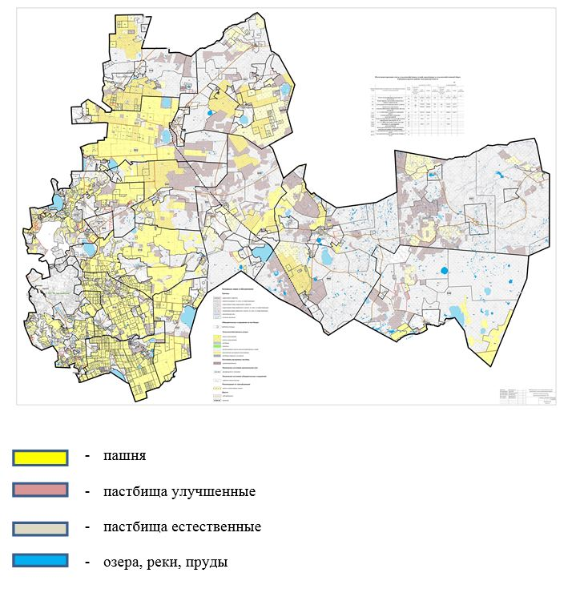

Приложение 4
к Плану по управлению
пастбищами и их
использованию по
Енбекшильдерскому району
на 2018 год
Схема доступа пастбищепользователей к водоисточникам (озерам, рекам, прудам, копаням, оросительным или обводнительным каналам, трубчатым или шахтным колодцам), составленная согласно норме потребления воды
Среднесуточная норма потребления воды на одно сельскохозяйственное животное определяется в соответствии с пунктом 9 Правил рационального использования пастбищ, утвержденных приказом Заместителем Премьер-Министра Республики Казахстан – Министра сельского хозяйства Республики Казахстан от 24 апреля 2017 года № 173 (зарегистрировано в Реестре государственной регистрации нормативных правовых актов за № 15090).
Оросительных или обводнительных каналов на территории района не имеется.
Схемы доступа пастбищепользователей к водоисточникам

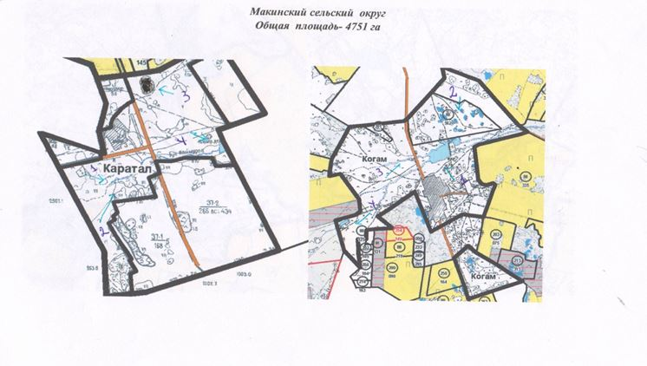

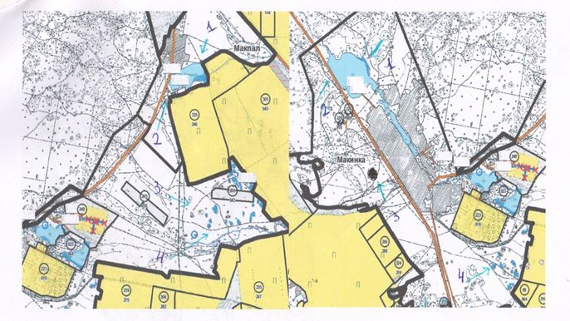

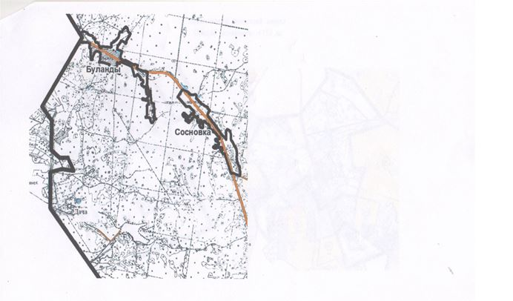

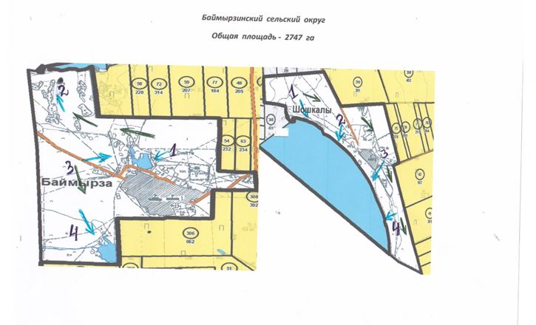

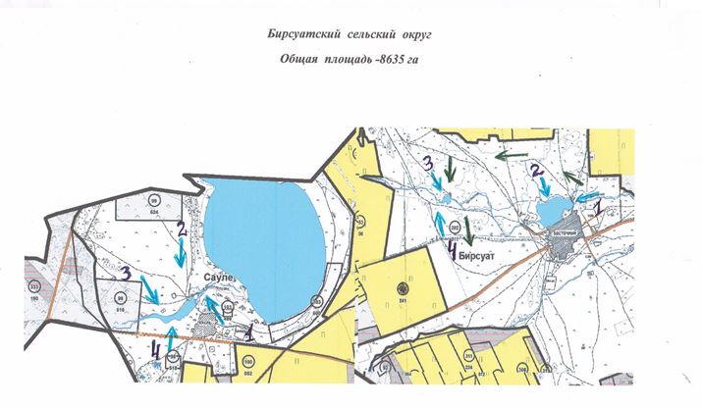

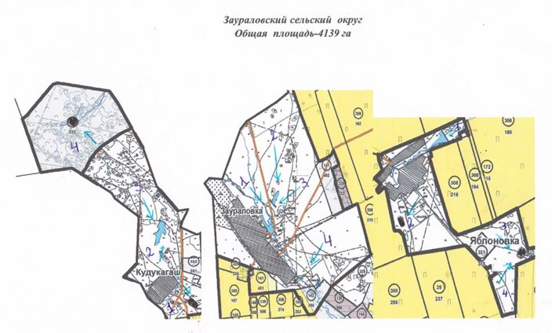

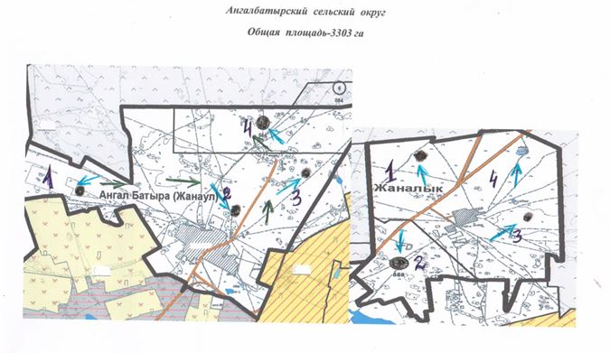

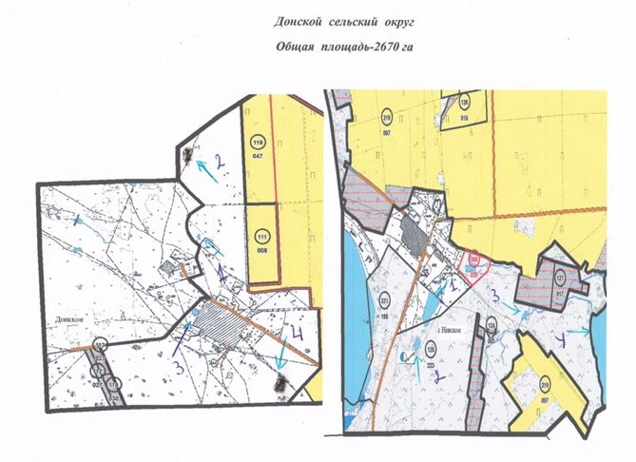

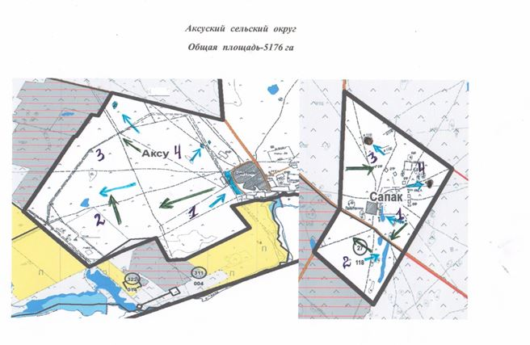

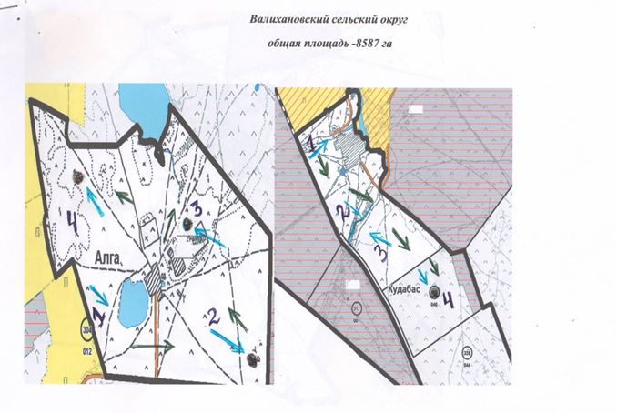

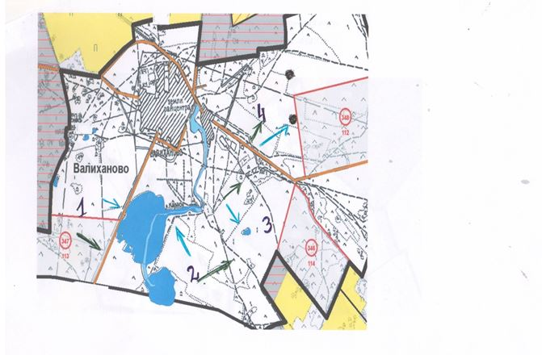

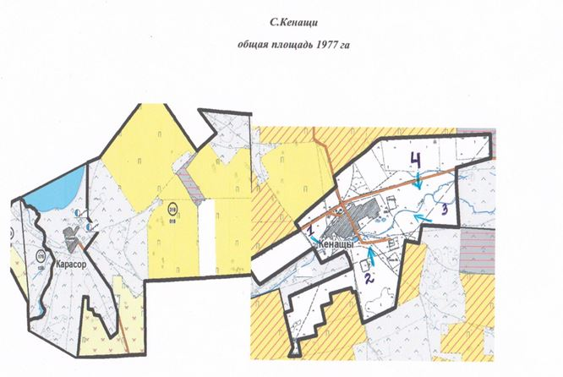

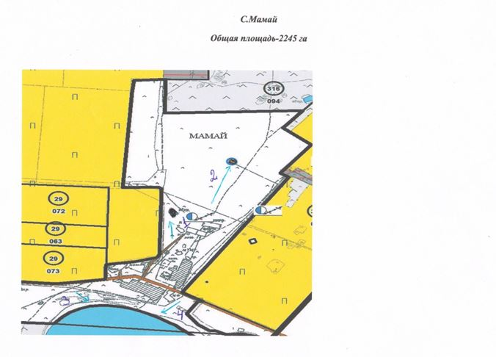

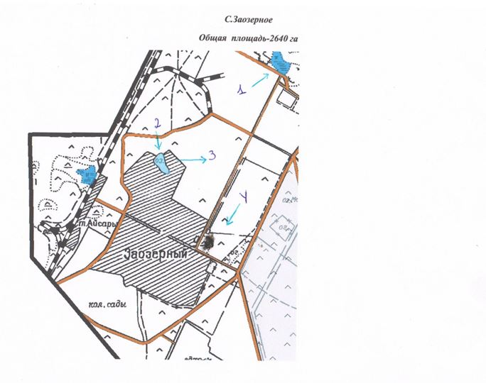

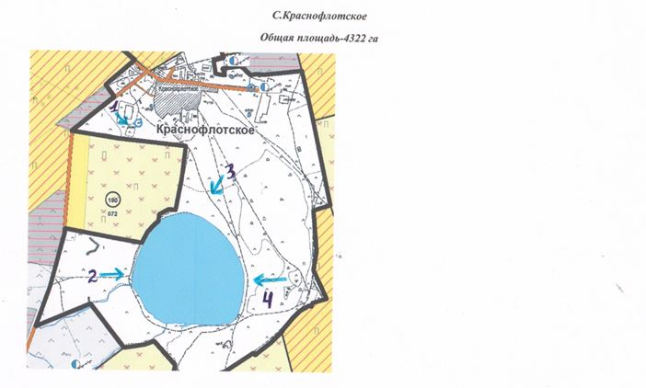

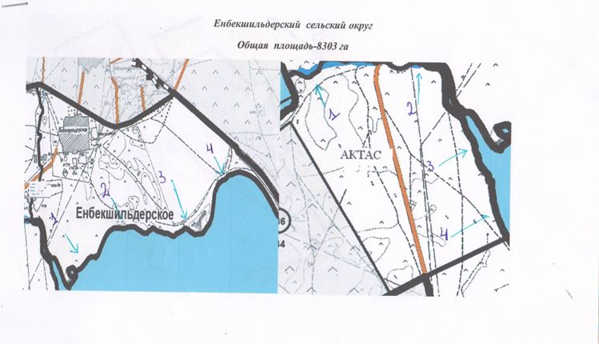

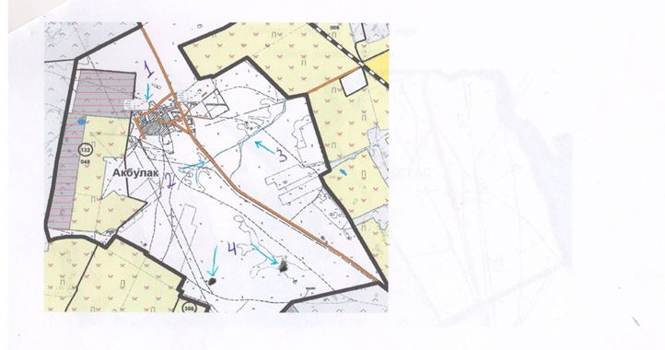

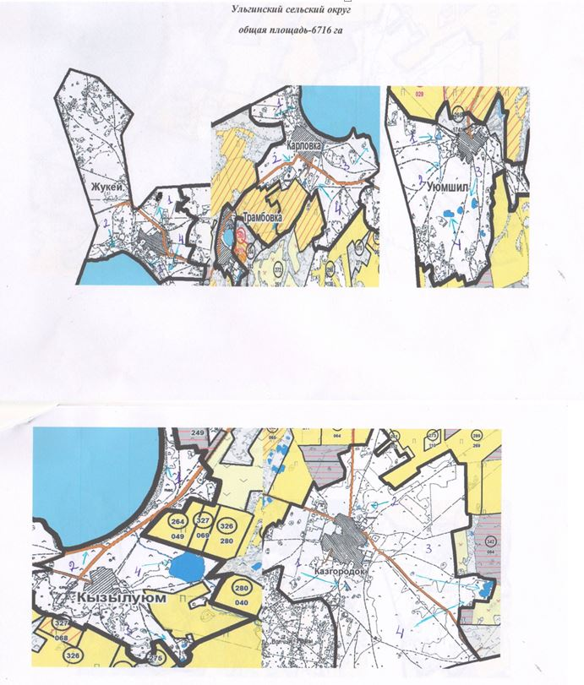

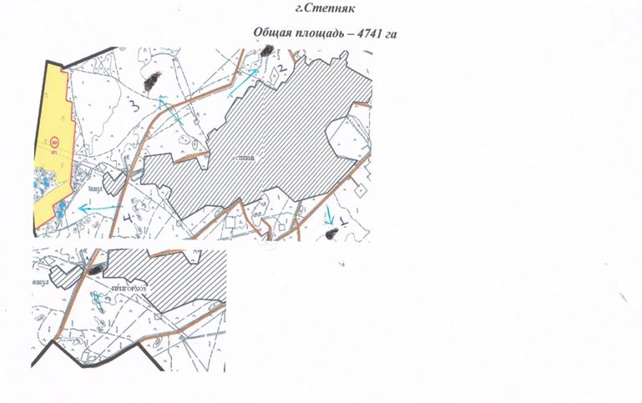

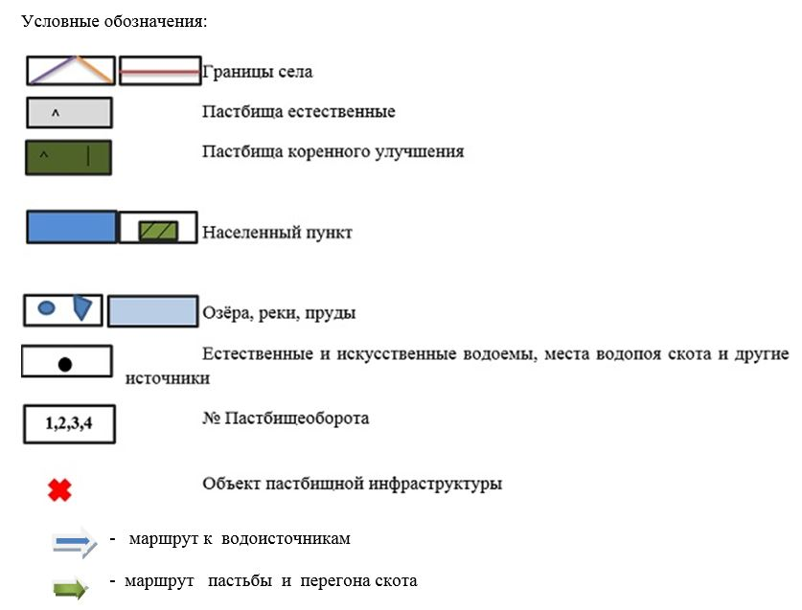

Га – гектар
Приложение 5
к Плану по управлению
пастбищами и их
использованию по
Енбекшильдерскому району
на 2018 год
Схема перераспределения пастбищ для размещения поголовья сельскохозяйственных животных физических и (или) юридических лиц, у которых отсутствуют пастбища, и перемещения его на предоставляемые пастбища

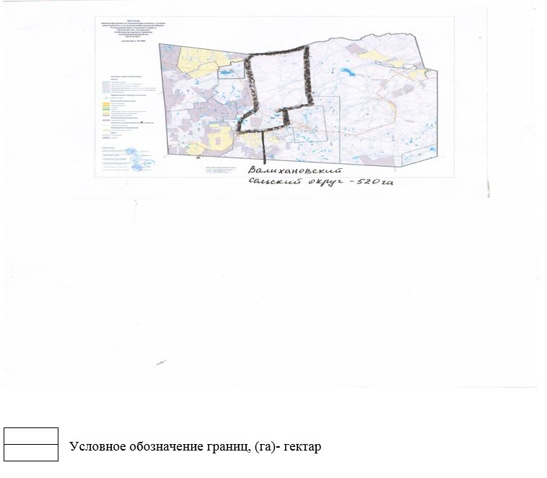

Приложение 6
к Плану по управлению
пастбищами и их
использованию по
Енбекшильдерскому району
на 2018 год
Схема размещения поголовья сельскохозяйственных животных на отгонных пастбищах физических и (или) юридических лиц, не обеспеченных пастбищами, расположенными при селе, сельском округе

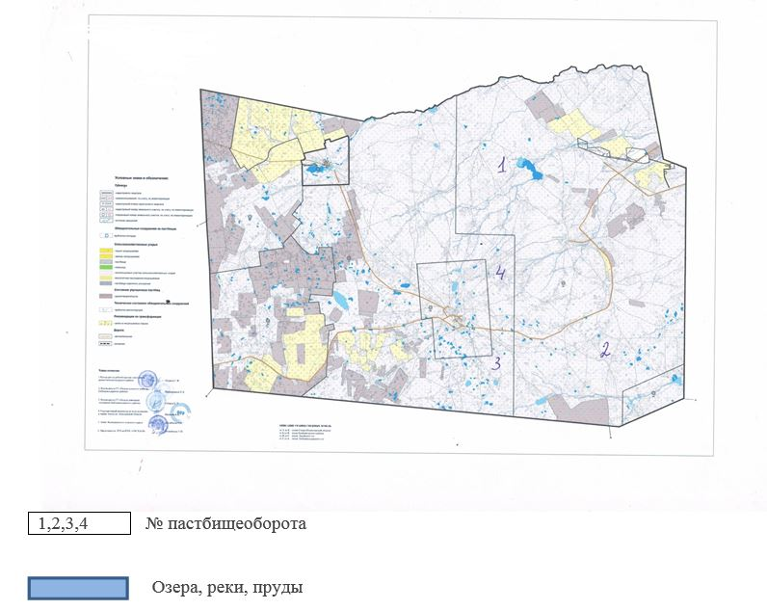

Приложение 7
к Плану по управлению
пастбищами и их
использованию по
Енбекшильдерскому району
на 2018 год
Календарный график по использованию пастбищ, устанавливающий сезонные маршруты выпаса и передвижения сельскохозяйственных животных
№ | Наименование сельских округов | Количество загонов в 2018 году
 |  | 1 | 2 | 3 | 4
1 | Макинский | отдыхающий загон | весенне-летний сезон | летний сезон | летне-осенний сезон
2 | Баймырзинский | весенне-летний сезон | летний сезон | летне-осенний сезон | отдыхающий загон
3 | Бирсуатский | весенне-летний сезон | летний сезон | отдыхающий загон | летне-осенний сезон
4 | Заураловский | весенне-летний сезон | отдыхающий загон | летний сезон | летне-осенний сезон
5 | Ангалбатырский | весенне-летний сезон | летний сезон | отдыхающий загон | летне-осенний сезон
6 | Донской | весенне-летний сезон | летний сезон | отдыхающий загон | летне-осенний сезон
7 | Аксуский | весенне-летний сезон | отдыхающий загон | летний сезон | летне-осенний сезон
8 | Валихановский | весенне-летний сезон | отдыхающий загон | летний сезон | летне-осенний сезон
9 | село Кенащи | весенне-летний сезон | летний сезон | летне-осенний сезон | отдыхающий загон
10 | село Мамай | весенне-летний сезон | летний сезон | отдыхающий загон | летне-осенний сезон
11 | село Заозерное | весенне-летний сезон | летний сезон | отдыхающий загон | летне-осенний сезон
12 | село Краснофлотское | весенне-летний сезон | летний сезон | летне-осенний сезон | отдыхающий загон
13 | Енбекшильдерский | весенне-летний сезон | летний сезон | летне-осенний сезон | отдыхающий загон
14 | Ульгинский | весенне-летний сезон | летний сезон | летне-осенний сезон | отдыхающий загон
15 | город Степняк | весенне-летний сезон | летний сезон | летне-осенний сезон | отдыхающий загон

© 2012. РГП на ПХВ «Институт законодательства и правовой информации Республики Казахстан» Министерства юстиции Республики Казахстан

